КОНТРОЛЬНАЯ РАБОТА ПО БИОЛОГИИ
Вариант 1

1. Клетки этих организмов не имеют ядра:
А) Грибы Б) Бактерии В) Дрожжи Г) Растения

2. Организмы, способные создавать органические вещества из неорганических называются:
А) Паразиты Б) Гетеротрофы В) Автотрофы Г) Сапротрофы

3. Организмы, питающиеся органическими веществами живых организмов:
А) Гетеротрофы Б) Автотрофы В) Сапротрофы Г) Паразиты

4. Споры образуются у бактерий:
А) Для пережидания неблагоприятных условий Б) Для размножения
В) Для питания других клеток Г) Для защиты от хищников

5. Тип взаимоотношений двух организмов, при котором оба получают выгоду:
А) Паразитизм Б) Симбиоз В) Сапрофит Г) Бруцеллез

6. Подберите к названиям органоидов их функции:
I. Ядро  II. ЭПС  III. Мембрана  IV. Вакуоль | 1.Синтез белка;  2. Основной источник энергии, синтез АТФ;  3. Поддержание формы клеток, защитная;  4. Избирательная проницаемость, т.е. регулирует транспорт веществ, или барьерная;  5. Запасающая, поддержание тургора;  6. Переваривание захваченных клеткой веществ, уничтожение ненужных клетке структур, например, во время замены старых органоидов новыми;  7. Накопление органических веществ;  8. Хранение и передача наследственной информации;  9. Транспортная, синтез белков, липидов

7. Соотнесите:
- Бактерии  - Грибы  - Лишайники  - Водоросли  - Мхи  - Хвощи, Плауны, Папоротники  - Голосеменные  - Покрытосеменные | - Клетки имеют ядро  - Не имеют ядра  - Автотрофы  - Есть грибница  - Зеленого цвета  - Гетеротрофы  - Автотрофы и гетеротрофы  - Размножаются спорами  - Размножаются делением  - Размножаются семенами  - Из споры вырастает заросток  - Есть корни  - Есть ризоиды  - Тело поделено на органы  - Все тело состоит из одинаковых клеток  - Есть цветок

8. Что такое ризоиды? Почему их нельзя назвать корнями?

9. Дайте определения понятиям: хвоя, гаметофит, фитобентос, таллом, автотрофы, биомасса, грибница, прокариоты, мегаспора, плод.

10. Опишите ЦАРСТВО ГРИБОВ.
11. Рассмотрите рисунки. Назовите отделы, к которым относятся изображенные на нем растения.
А | Б | В | Г
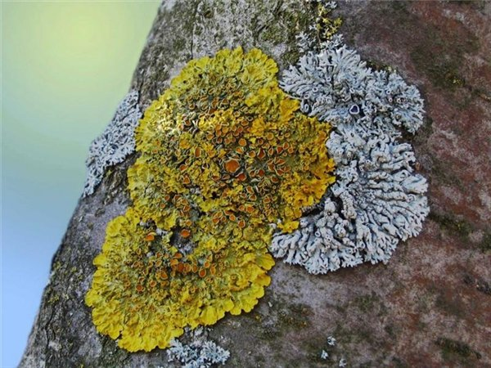 | 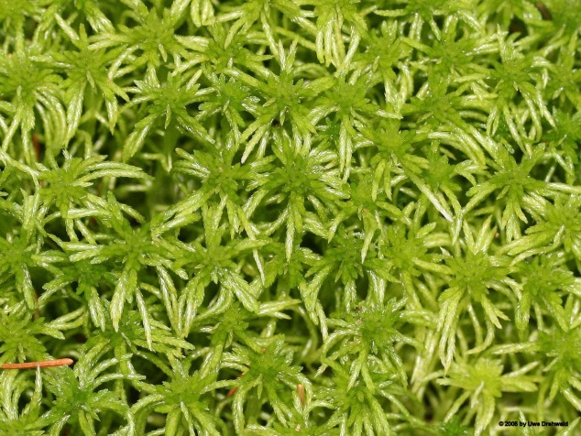 | 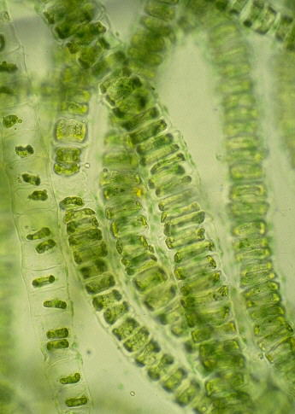 | 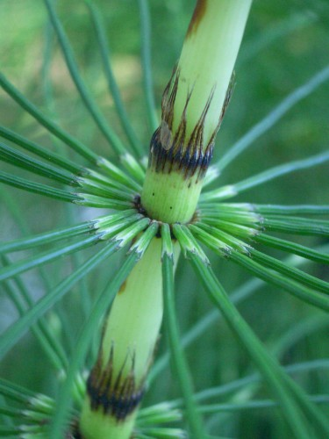

12. Опишите процесс, который открыл русский ученый С.Г. Навашин.

КОНТРОЛЬНАЯ РАБОТА ПО БИОЛОГИИ 7 КЛАСС
Вариант 2

1. Клетки этих организмов имеют ядро:
А) Цианеи Б) Сине-зелены водоросли В) Бактерии Г) Грибы

2. Организмы, не способные создавать органические вещества из неорганических называются:
А) Гетеротрофы Б) Автотрофы В) Сапротрофы Г) Паразиты

3. Организмы, питающиеся органическими веществами отмерших организмов, называются:
А) Паразиты Б) Гетеротрофы В) Сапротрофы Г) Автотрофы

4. Споры образуются у грибов:
А) Для пережидания неблагоприятных условий Б) Для питания других клеток
В) Для размножения Г) Для защиты от хищников

5. Тип взаимоотношений двух организмов, при котором оба получают выгоду:
А) Паразитизм Б) Бруцеллез В) Сапрофит Г) Симбиоз

6. Подберите к названиям органоидов их функции:
I. Аппарат Гольджи  II. Клеточная оболочка  III. Рибосомы  IV. Ядро | 1.Синтез белка;  2. Основной источник энергии, синтез АТФ;  3. Поддержание формы клеток, защитная;  4. Избирательная проницаемость, т.е. регулирует транспорт веществ, или барьерная;  5. Запасающая, поддержание тургора;  6. Переваривание захваченных клеткой веществ, уничтожение ненужных клетке структур, например, во время замены старых органоидов новыми;  7. Накопление органических веществ;  8. Хранение и передача наследственной информации;  9. Транспортная, синтез белков, липидов

7. Соотнесите:
- Бактерии  - Сине – зеленые водоросли  - Грибы  - Лишайники  - Растения  - Водоросли  - Мхи  - Хвощи, Плауны, Папоротники  - Голосеменные  - Покрытосеменные | - Клетки имеют ядро  - Не имеют ядра  - Автотрофы  - Есть грибница  - Зеленого цвета  - Гетеротрофы  - Автотрофы и гетеротрофы  - Размножаются спорами  - Размножаются делением  - Размножаются семенами  - Из споры вырастает заросток  - Есть корни  - Есть ризоиды  - Тело поделено на органы  - Все тело состоит из одинаковых клеток  - Есть цветок
8. Каково значение цветка?

9. Дайте определение понятиям: фитогормоны, спорофит, фитопланктон, гамета, гетеротрофы, муреин, семядоля, прокариоты, микроспора, тычинка.
10. Опишите ОТДЕЛ ГОЛОСЕМЕННЫХ растений.

11. Рассмотрите рисунки. Назовите отделы, к которым относятся изображенные на нем растения.
А | Б | В | Г
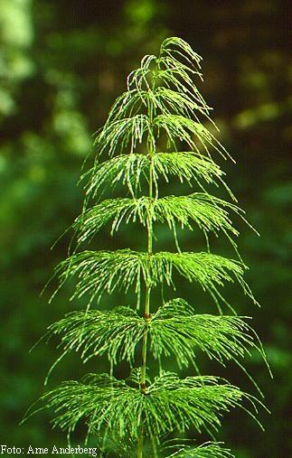 | 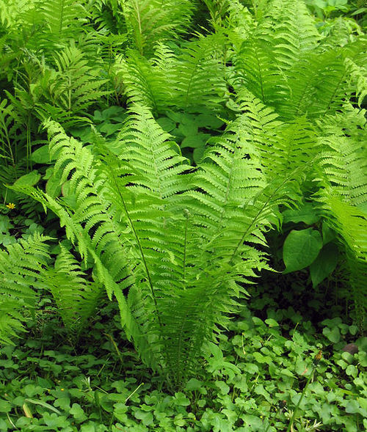 | 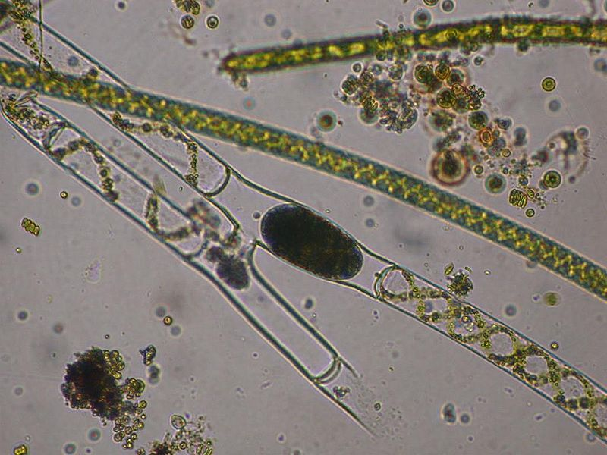 | 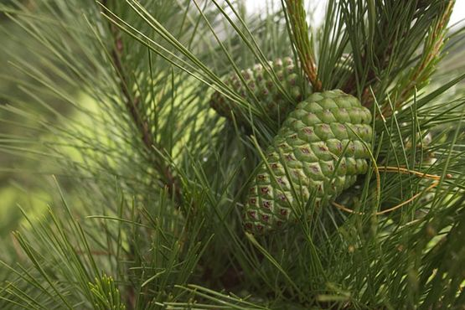

12. Опишите процесс, который открыл русский ученый С.Г. Навашин.

